EVALUACIJA S DRŽAVNOG STRUČNOG SKUPA

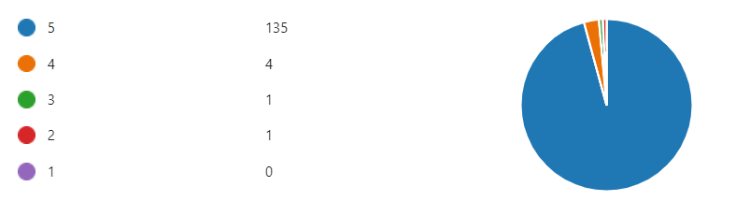
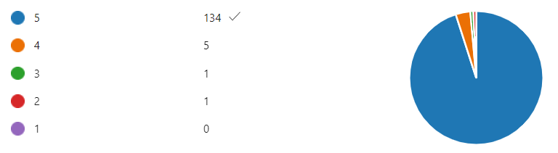
U radioničkom dijelu Ispravljanje i vrednovanje zadataka pisanja sudionici stručnoga skupa su, prema zadanom strukturiranom obrascu prethodno opisanih modela u malim grupama, vrednovali osam pisanih zadataka na različitim razinama jezično-komunikacijske kompetencije, uspoređivali kriterije i skale pojedinih zadataka i plenarno komentirali rezultate vrednovanja s predavačicom dr. sc. Sandrom Mardešić.
U nastavku prvog dijela Marija Puškarić, prof., nastavnica talijanskog jezika u Srednjoj školi Pakrac u Pakracu, predavanjem na temu Rubrike za vrednovanje djelatnosti govorenja izložila je primjere i istaknula prednosti analitičkih i holističkih rubrika kao pouzdanog alata za objektivno kriterijsko vrednovanje jezične djelatnosti govorenja. Pored toga sudionicima su izložene rubrike za vrednovanje usmenog izlaganja i prezentiranja, razlika između rubrika za procjenu i samoprocjenu te mogućnosti njihove prilagodbe stvarnim potrebama.
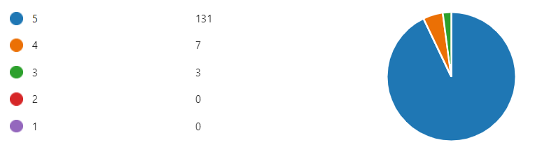

U drugom dijelu predavanje na temu Primjena korpusa u učenju i poučavanju jezika održala je dr. sc. Ivana Lalli Paćelat, pri Odsjeku za Talijanistiku Filozofskog fakulteta Sveučilišta Jurja Dobrile u Puli. Predavačica je izložila obilježja korpusne lingvistike u glotodidaktici, s posebnim naglaskom na mogućnosti uporabe korpusa u učenju i poučavanju. Sudionicima stručnoga skupa predstavila je primjenu korpusno-lingvističkih alata u učenju i poučavanju talijanskog jezika te primjenu korpusa i korpusno-lingvističkih tehnika u planiranju, pripremi i izradi nastavnih materijala i aktivnosti. U zaključnom dijelu izložila je prednosti i nedostatke primjene korpusa u poučavanju talijanskoga jezika.
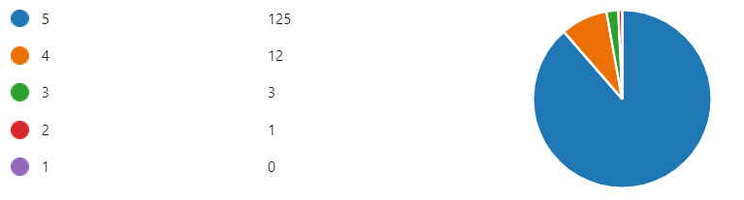
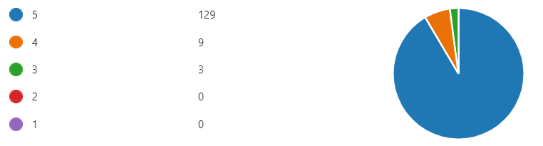
U trećem dijelu sudionicima se obratila Andreja Bartolić, mag. socijalne pedagogije u Osnovnoj školi Antuna Gustava Matoša u Zagrebu s predavanjem na temu Učenici s teškoćama u razvoju - Problemi u ponašanju. Predavačica je izložila probleme u ponašanju učenika kao jedne od podvrsta teškoća u razvoju kod učenika i kriterije za njihovu klasifikaciju na aktivne (eksternalizirane) i pasivne (internalizirane). Nadalje, predstavila je rizične i zaštitne čimbenike za razvoj problema u ponašanju učenika, ulogu škole u prevenciji problema u ponašanju te što učitelj može učiniti na nastavnom satu prilikom rada, poučavanja i ocjenjivanja učenika s problemima u ponašanju.
U radioničkom dijelu sudionici stručnoga skupa analizirali su konkretne primjere iz prakse polazeći od iskustava učitelja ili zadanih primjera. Rad u radionici voditeljica radionice Andreja Bartolić temeljila je na iskustvenom učenju polazeći od misli, osjećaja i reagiranja učitelja u zahtjevnim situacijama vezanim uz poučavanje učenika s problemima u ponašanju do iznalaženja učinkovitijih metoda i postupaka rada s učenicima.
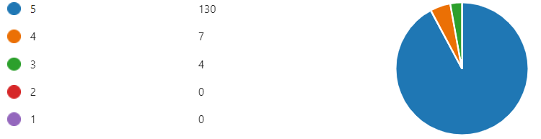

Za evaluaciju korišten je upitnik s pet stupnjeva slaganja s navedenim tvrdnjom (opisivači u skali bili su od uopće se ne slažem do u potpunosti se slažem).
Stručni skup organizirala je Marija Puškarić, prof. savjetnik, vanjska suradnica Agencije za odgoj i obrazovanje.

